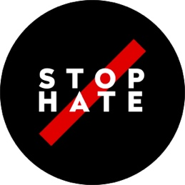

STOP HATE / POSTER SHOW POZNAŃ 2019

Organizator: Poznań Wolny od Nienawiści
Współpraca: Malta Festival Poznań 2019 ENTRY FORM

KARTA ZGŁOSZENIA

nazwisko ……………………………………………………….…………………
imię ……………………………………………………….…………………
rok i miejsce urodzenia ……………………………………………...………………………...
adres ………………………………………………………………………….
telefon, e-mail ………………………………………………………….………………
edukacja (ukończona uczelnia, data dyplomu) ………………………………………………............................

Praca zgłoszona do STOP HATE / POSTER SHOW 2019

Autor | Tytuł pracy | Rok

Przeczytałem i akceptuję warunki regulaminu
data i podpis …………..………………………………………………………......

Wypełniony i podpisany formularz rejestracyjny należy przesłać na następujący adres: office@stop-hate.com
w terminie: 02.04. – 20.05.2019.

